贵州省松桃民族中学
2016-2017学年高一生物第一学期半期考试
命题人： 田 鹏 审题人：田秀桃
试卷说明：1.本试卷分I、II两卷，总分100分，答题时间为90分钟。
2.所有答案均写在答题卡上，否则无效。

第I卷 选择题
一、选择题（每题2分，每题只有一个正确答案，共60分）
1、下列细胞中，能进行光合作用但没有核膜的是（ ）
A、叶肉细胞 B、口腔上皮细胞
C、蓝细菌 D、大肠杆菌
2、下列关于肽键的描述，正确的是( )
A、在缩合过程中所形成的肽键数一定等于所失去的水分子数
B、肽键可以表示为CO—NH或NH—CO
C、几条肽链在形成蛋白质的过程中也通过肽键连接起来
D、在链状肽中一个十肽分子比一个八肽分子多一个肽键
3、噬菌体、烟草、HIV病毒的核酸中具有碱基和核苷酸的种类分别是（ ）
A、4种、8种、4种和4种、8种、4种
B、4种、5种、4种和4种、5种、4种
C、4种、5种、4种和4种、8种、4种
D、4种、8种、4种和4种、5种、4种
4、糖元经过酶的催化作用，最后水解成（ ）
A、麦芽糖 B、葡萄糖
C、乳糖 D、CO₂和H₂O
5、下列关于水的生理功能的叙述中，不正确的是（ ）
A、自由水是良好的溶剂
B、水溶液可运输代谢废物到排泄器官
C、结合水是细胞结构的重要组成成分
D、水参与代谢时能提供能量供生命活动需要
6、对下表中所列待测物质的检测，所选用的试剂及预期结果都正确的是( )
 | 待测物质 | 检测试剂 | 预期显色结果
① | 葡萄糖 | 碘液 | 红色
② | 脂肪 | 苏丹Ⅲ | 橘黄色
③ | $来&源：ziyuanku.com淀粉 | 斐林试剂 | 蓝色
④ | 蛋白质 | 双缩脲试剂 | 紫色
A、①③ B、②③
C、①④ D、②④
7、将面团包在纱布中放在清水中搓洗，请你选用试剂检测黏留在纱布上的黏稠物质和洗出的白浆物质，所用试剂分别是（ ）
A、碘液、苏丹Ⅲ染液 B、双缩脲试剂、碘液
C、碘液、斐林试剂 D、双缩脲试剂、斐林试剂
8、动物细胞与植物的细胞细胞膜功能差异较大，其主要原因是构成细胞膜的成分中（ ）
资*源%库 ziyuanku.comA、脂质不同 B、磷脂不同
C、蛋白质不同 D、水不同
9、水稻根细胞中，与能量转换有密切关系的细胞器是（ ）
A 、叶绿体和线粒体 B、 线粒体
C 、叶绿体 D 、核糖体
10、下列生命活动过程中有高尔基体参与的是( )
A、植物细胞壁的形成 B、分泌蛋白的合成与加工
C、以氨基酸为原料合成肽链 D、以核苷酸为原料合成核酸
11、科学家用³⁵S标记的氨基酸培养哺乳动物的乳腺细胞,测量细胞合成并分泌乳腺蛋白过程中各种膜结构的面积变化,结果如右图所示。下列各项表示a、b、c所代表膜结构的名称以及放射性标记出现的先后顺序,其中正确的是( )
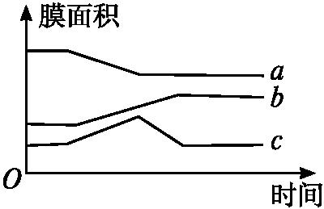
A、a核糖体→b内质网→c高尔基体
B、a内质网→b高尔基体→c细胞膜
C、a高尔基体→c内质网→b细胞膜
D、a内质网→c高尔基体→b细胞膜
12、小麦细胞和人口腔上皮细胞都有的细胞器是（ ）
A、中心体、高尔基体、内质网
B、内质网、线粒体、高尔基体、核糖体
C、液泡、内质网、核糖体
D、线粒体、高尔基体、核糖体、中心体
13、如图是人体细胞在进行某项生命活动前后几种生物膜面积的变化图请据图分析，在此变化过程中最可能合成 ( )
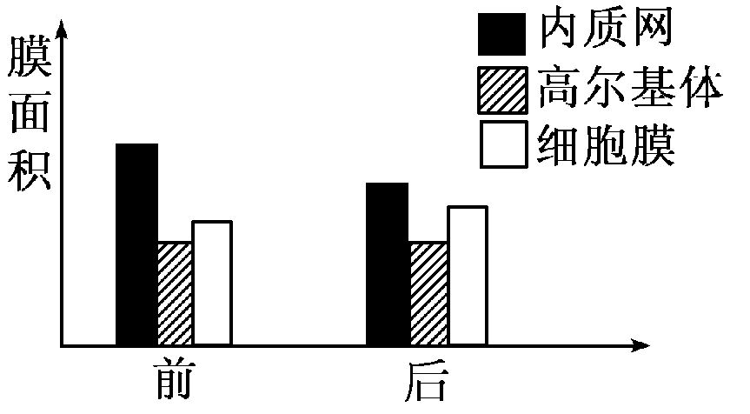
A、唾液淀粉酶 B 、血红蛋白
C、呼吸酶 D、性激素
14、下列关于细胞核的叙述中，错误的是（ ）
A、是细胞新陈代谢的主要场所 B、具有双层膜结构
C、是遗传物质储存的主要场所 D、是细胞代谢和遗传的控制中心
15、变形虫能正常完成各项生命活动的前提条件是（ ）
Ａ、细胞膜上有蛋白质分子 Ｂ、保持细胞完整性
Ｃ、线粒体不断供能 Ｄ、细胞核内有遗传物质
16、真核细胞单位面积的核孔数目与细胞类型和代谢水平有关，以下细胞中核孔数目最少的是（ ）
A、胰岛细胞 B、造血干细胞
C、效应B细胞(浆细胞) D、口腔上皮细胞
17、在一定气候条件下，运用植物细胞质壁分离的实验原理，测试田间作物的细胞液浓度，以此法获得作物代谢情况的必要数据。在此项测试中，自变量(实验变量)是( )
A．制备的一系列浓度检测液 B．一定的温度或其他数据
C．作物细胞质壁分离状态 D．作物细胞液浓度
18、下列有关酶的研究，按时间先后顺序，正确的是( )
①斯帕兰札尼证明鸟胃里的化学变化 ②施旺从胃液中提取出胃蛋白酶 ③人们认识鸟胃里无化学变化 ④科学家指出酶是一类具有生物催化作用的蛋白质 ⑤科学家认为，酶是活细胞产生的具有催化作用的有机物，少数酶是RNA
A．①②③④⑤ B．③①②④⑤
C．①②④③⑤ D．③①②⑤④
19、在进行探究影响酶活性的条件的实验时，先探究不同的温度对酶活性的影响，此时温度和pH分别属于 ( )
A、自变量和因变量 B、因变量和无关变量
C、自变量和无关变量 D、自变量和对照变量
20、下列关于酶的叙述中，正确的是 ( )
A、人体中酶的活性受温度、pH的影响，并只能在人体的细胞内起作用
B、酶的基本组成单位是氨基酸
ziyuanku.comC、酶的组成元素一定有C、H、O、N
D、酶均是由腺细胞合成的，具有高效性、专一性
21、甲、乙、丙三图依次表示酶浓度一定时，反应速度和反应物浓度、温度、pH的关系。据图判断下列叙述中不正确的是( )
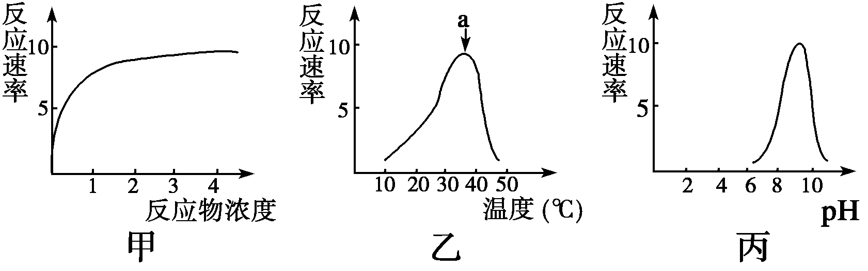
A、甲图表明当反应物浓度超过某一浓度时，反应速率受酶浓度的制约将不再上升
B、乙图中a点以后，随温度升高酶的活性下降
C、丙图可以表示胃蛋白酶催化反应的速率曲线
D、三图说明反应物浓度、温度、pH对反应速率均有影响
22、下列曲线中能正确表示人体消化酶作用规律的是 ( )
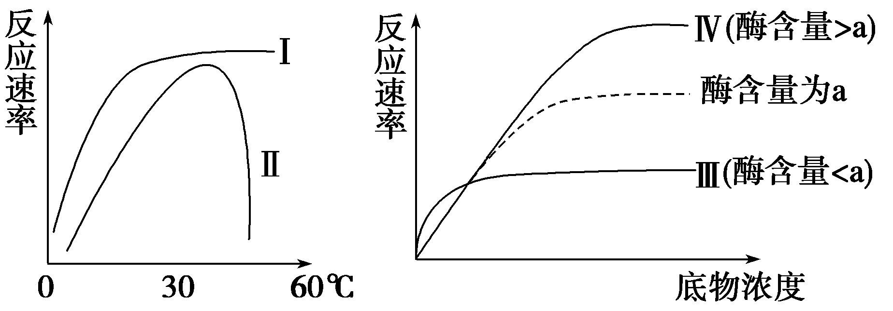
A、Ⅰ和Ⅱ B、Ⅱ和Ⅲ
C、Ⅰ和Ⅳ D、Ⅱ和Ⅳ
23、细胞膜的结构特点是具有一定的流动性。能够反映该特点的实例有 （ ）
①白细胞吞噬病菌 ②蛋白质不能通过细胞膜 ③变形虫的变形运动
④水分子能够自由进出细胞 ⑤细胞融合
A、①②③ B、①③⑤
C、②④⑤ D、③④⑤
24、下图表示某有机物中加入酶后，置于0℃～80℃环境中有机物分解总量与温度的关系图。据图判断，如果把这些物质置于80℃～0℃环境中处理，其关系图应为( )
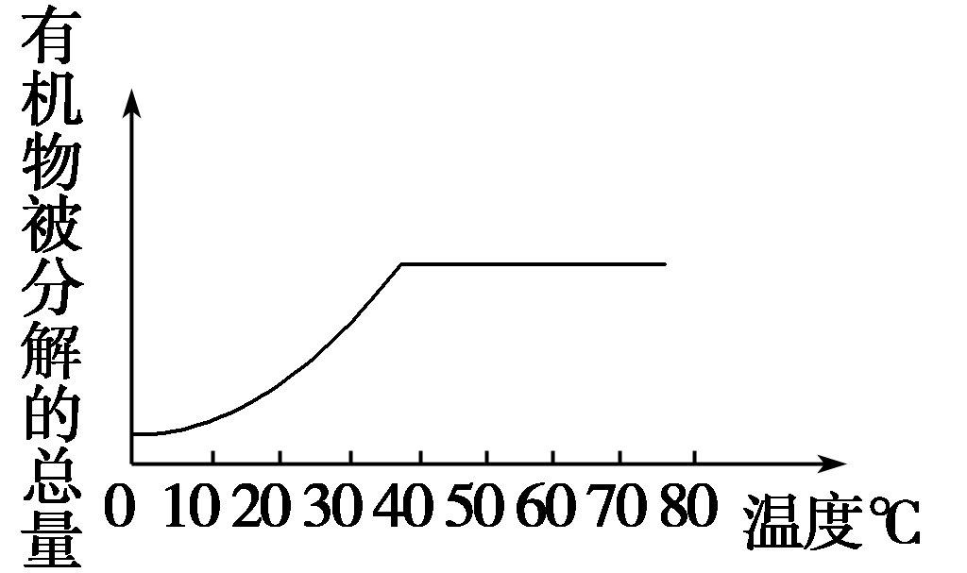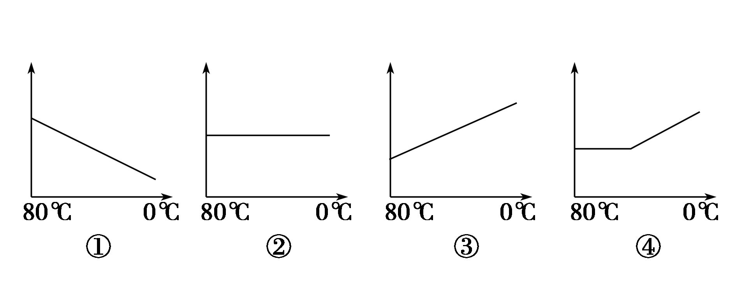
A、① B、②
C、③ D、④
25、一分子CO2从叶肉细胞的线粒体基质中扩散出来，进入一相邻细胞叶叶绿体基质内，共穿过的生物膜层数是（ ）
A、 5 B 、6
C、 7 D、 8
26、放在0.3g／mL的蔗糖溶液中，不会发生质壁分离的一组细胞是( )
①洋葱根尖分生区细胞 ②人的口腔上皮细胞 ③洋葱鳞片叶表皮细胞 ④干种子细胞 ⑤蛔虫卵细胞 ⑥洋葱根尖的根冠细胞
A、①②④⑤ B、①④⑤⑥
C、①②④⑥ D、②③④⑤
27、将人体口腔上皮细胞转移至不同浓度（I，II，III）的三种盐溶液中，结果如右图所示这三种溶液的浓度是（ ）
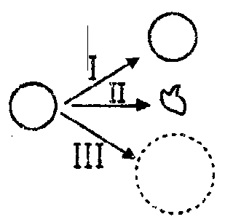
A、I>II>III B、II>I>III
资*源%库资*源%库C、I<II<III D、I<III<II
28、新生儿小肠上皮细胞通过消耗能量，可以直接吸收母乳中的免疫球蛋白和半乳糖这两种物质分别被吸收到血液中的方式是 ( )
A、主动运输、主动运输 B、胞吞、主动运输
Ziyuanku.com C、主动运输、胞吞 D、被动运输、主动运输
29、将同一植物细胞依次浸入蒸馏水、0.3mol／L的蔗糖溶液和0.4 mol／L的KN0₃溶液中，测得细胞的体积随时间的变化曲线如右图所示，则曲线A、B、C分别代表细胞所处的溶液是( )
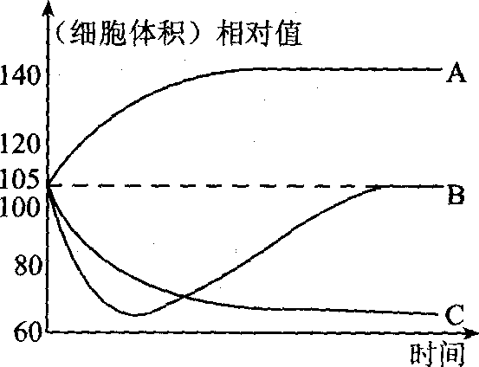
A、清水、蔗糖溶液、KNO3 B、KN03、清水、蔗糖溶液
C、清水、KNO3、蔗糖溶液 D、蔗糖溶液、KN03、清水
30、线粒体DNA上的基因所表达的酶与线粒体功能有关。若线粒体DNA受损伤，则下列细胞的功能受影响最大的是 ( )
A、红细胞吸收葡萄糖 B、小肠上皮细胞吸收水
C、神经细胞吸收K＋ D、肺泡细胞吸收氧气

第Ⅱ卷
二（每题10分，共 40分）
$来&源：ziyuanku.com31、（10分）细胞是生物体结构和功能的基本单位，又是新陈代谢的主要场所据图回答：
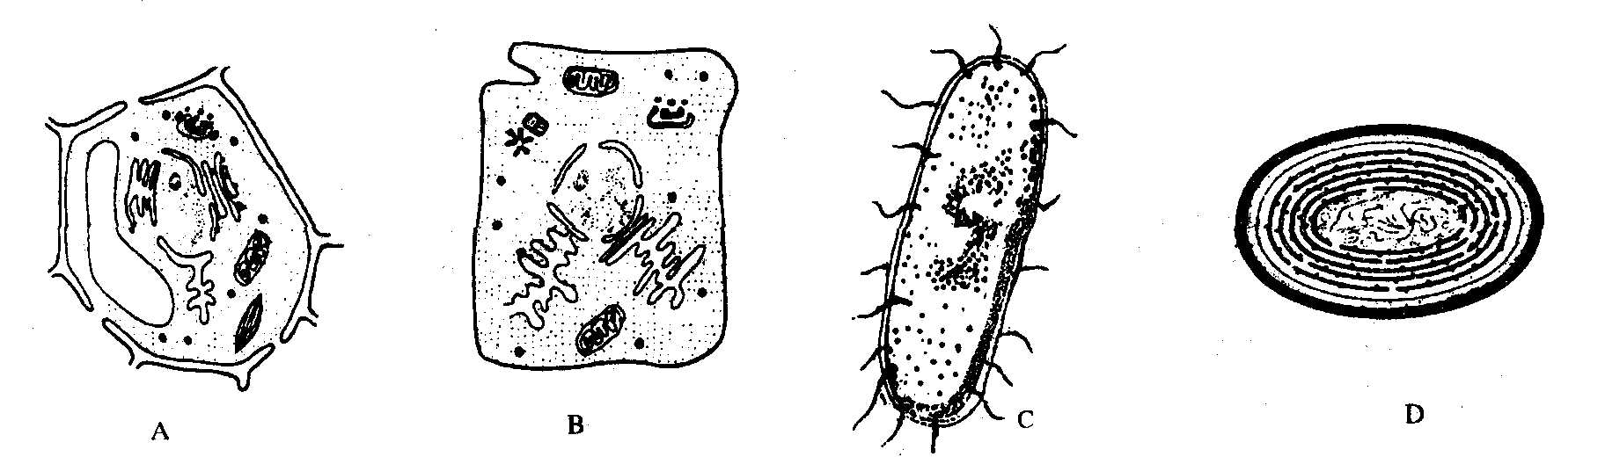
（1）动、植物细胞的最主要区别是看其有无 。以上4个图中属于原核细胞的是 （填字母），能进行光合作用的是 （填字母），蓝藻是 （填字母），其能进行光合作用原因是其具有 、 。
（2）B细胞与D细胞结构中无明显差异的结构是 、细胞质、染色质和 。
（3）C细胞的DNA主要存在于 ，A细胞的DNA主要存在于 。
32.（10分）如图为动、植物细胞亚显微结构示意图，据图回答：
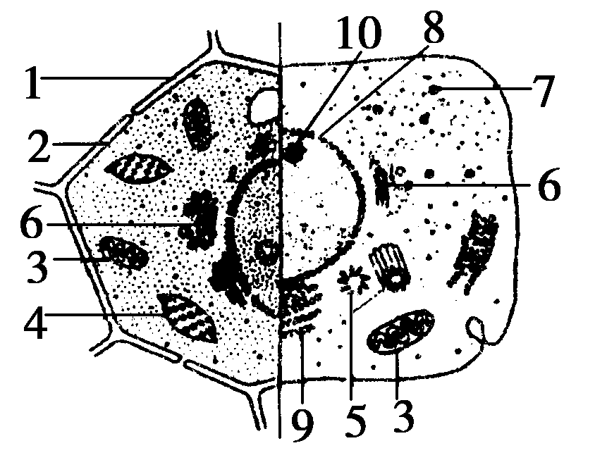
(1)植物细胞特有的结构是[ ]________、[ ]________和________。
(2)在有氧条件下，将糖类中的能量转化为热能等能量的细胞器是[ ]________。
(3)能将光能转化为化学能，并合成有机物的细胞器是[ ]________。
(4)控制人体性状的遗传物质主要存在于细胞的[ ]________中，在植物细胞的细胞质的[ ]________和[ ]________中也有少量DNA存在。
(5)在低等植物细胞中存在，而在高等植物中不存在的细胞器是[ ]________。
(6)在动植物细胞中都存在，但在动物和植物细胞中执行不同功能的细胞器是[ ]________。

33、（10分）如图为“探索淀粉酶对淀粉和蔗糖水解的作用”的实验装置图，据图回答下列问题。
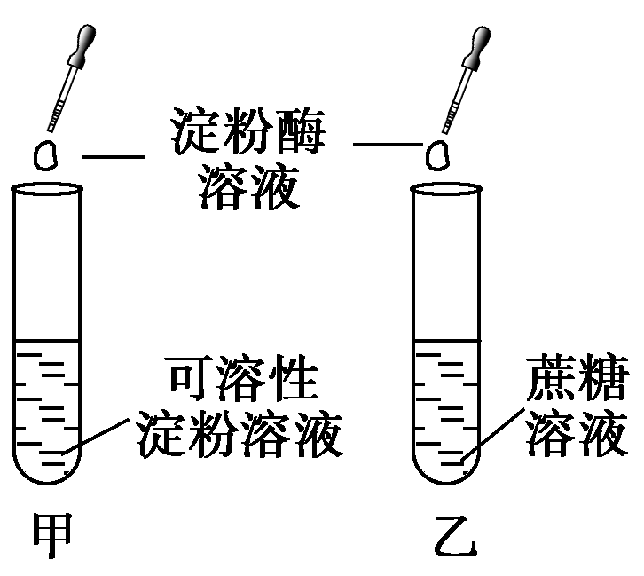
(1)振荡2支试管，然后将其下部浸到60℃左右的热水中，保温5 min。
(2)5 min以后取出试管，往2支试管中分别加入2 mL斐林试剂，并煮沸1 min。在此过程中，2支试管中溶液颜色的变化分别是：甲试管_______________________；乙试管 。设置乙试管的目的是作为________。
(3)上述实验现象说明了_________________________________________。
(4)从上述实验结果可得到的结论是_______________________________。
34、（10分）如图甲表示跨膜运输的几种方式，图乙表示物质通过膜运输的速率(纵坐标)随环境中O₂浓度的变化。
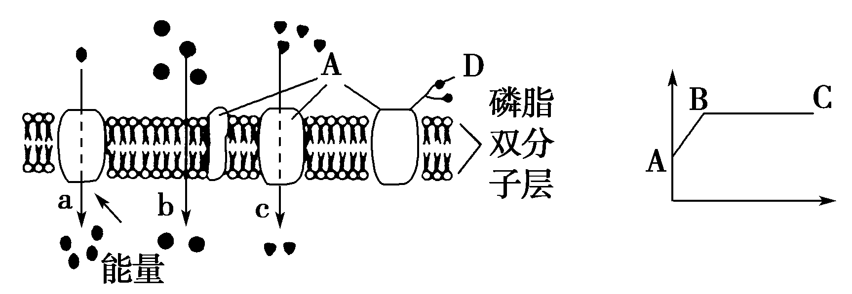
甲 乙
请据图回答：
(1)人的红细胞吸收葡萄糖、心肌细胞吸收O₂的跨膜运输方式依次是图甲中的________________。
(2)图甲中a和c的主要区别是 。
(3)图乙与图甲中的________代表的方式一致。图中曲线出现BC段的主要原因是_____________________________________________。
(4)若对离体的心肌细胞施用某种毒素，结果Ca^{2＋}的吸收显著减少，而K＋、C₆H₁₂O₆等物质的吸收不受影响，其可能的原因是 。

